INDICAÇÃO Nº 8855/2017

Sugere ao Poder Executivo Municipal de poda de árvores em área publica localizada na Rua São João da Boa Vista, defronte dos nº 96 ao nº 158, no bairro Jd. Barão, nesta.

Excelentíssimo Senhor Prefeito Municipal,

Nos termos do Art. 108 do Regimento Interno desta Casa de Leis, dirijo-me a Vossa Excelência para sugerir que, por intermédio do Setor competente, seja executada poda de árvores em área publica localizada na Rua São João da Boa Vista, defronte dos nº 96 ao nº 158, no bairro Jd. Barão, nesta.

**Justificativa:**

Conforme reivindicação dos moradores locais, solicitamos o serviço de poda de árvores em área publica, uma vez que as copas das mesmas estão atrapalhando a fiação, fato que está colaborando com possíveis curtos circuitos nos fios de iluminação pública. Pedimos URGÊNCIA no atendimento desta indicação.

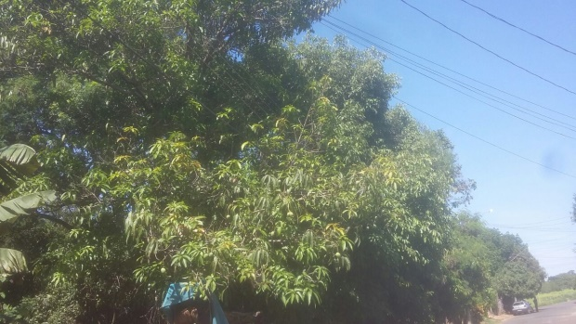 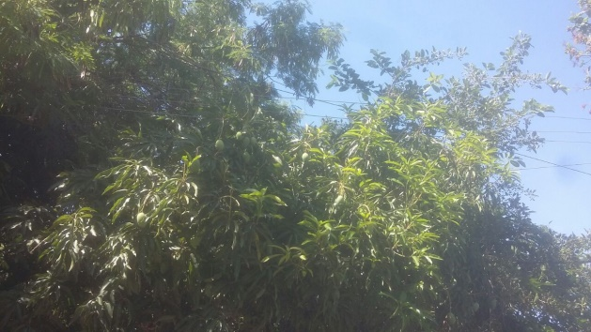

Plenário “Dr. Tancredo Neves”, em 23 de novembro de 2.017.

**ISAC GARCIA SORRILLO**

**“Isac Sorrillo”**

-vereador-